Rapport d'activités

Thomas TRIBUTSCH

Semaine 1 du projet Ingénierie Logicielle

Il s'agit de la première semaine et donc cette semaine a été consacré entièrement à l'analyse du projet. Comprendre les besoins, réfléchir aux fonctionnalités, choix de l'architecture et des technologies puis en fin de semaine, on a commencé les scénarios de tests.

Voici mon journal :

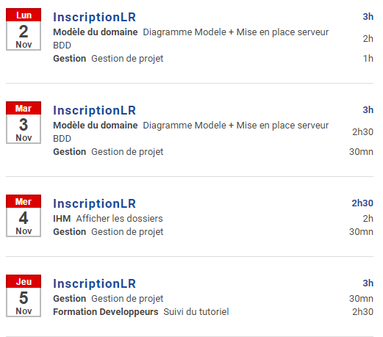
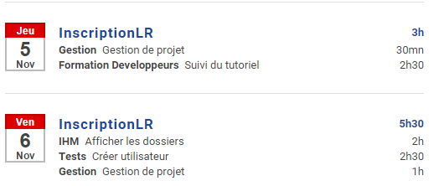
J'ai travaillé sur le modèle les premiers jours bien sûr après les grandes réunions entre nous sur les besoins. J'ai mis en place le serveur distant de la BDD car nous savons que nous en aurons besoin d'une. Ensuite, un jeudi matin on a eu une formation rapide sur JEE ainsi que Bootstrap et jQuery. Puis vendredi on a commencé les tests.

